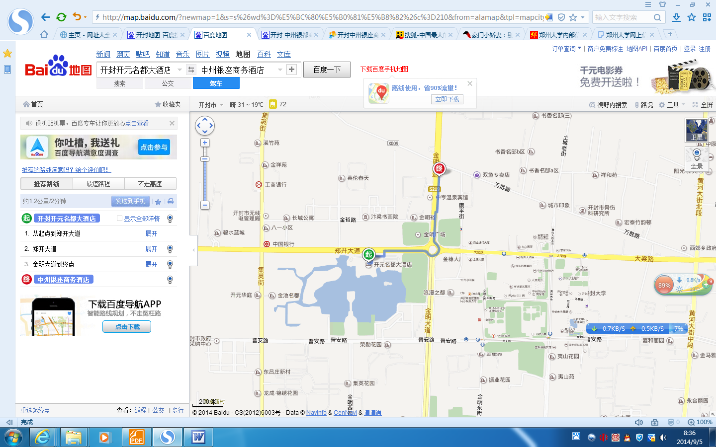
金明池大酒店
中州银座商务酒店
开元名都大酒店
北

